Río Alerta: semáforo de crecidas de los ríos del Chocó
Documento técnico

Yoisi Yarlenis Palacios Moreno
Gabriela Córdoba González
Tatiana Serna Arias

Programa de Ingeniería de Sistemas, Fundación Universitaria Claretiana
Sistemas Inteligentes

Docente: Carlos Stiwar Asprilla Mosquera

6 de noviembre de 2026

Río Alerta: semáforo de crecidas de los ríos del Chocó
Río Alerta es una aplicación web que avisa, con un semáforo de colores, si un río del Chocó puede crecer en las próximas 24 horas. En este documento explicamos cómo la construimos y por qué tomamos cada decisión: cómo están organizadas sus partes, cómo revisa los archivos antes de usarlos, cómo calcula las predicciones, cómo se actualiza el modelo y qué cosas todavía no hace bien.
Propósito del sistema
Para cada estación que mide el nivel del río, el sistema responde una pregunta: ¿el río llegará a nivel rojo en las próximas 24 horas? Cada río se compara con su propia historia, porque un mismo nivel puede ser normal en un río y peligroso en otro. El color es verde si el nivel esperado queda por debajo del 75 % de los registros de la estación, amarillo si queda entre el 75 % y el 95 %, y rojo si supera el 95 %.
Trabajamos con cuatro estaciones del IDEAM: Belén y Quibdó, en Quibdó; El Siete, en Carmen de Atrato, y Río Iró. Los datos del nivel del río y de la lluvia los tomamos de datos.gov.co (IDEAM, 2026a, 2026b). Los organizamos por horas y a cada estación le asignamos la lluvia promedio de hasta tres pluviómetros cercanos, a menos de 25 km.
El modelo es un bosque aleatorio (Breiman, 2001), hecho con la librería scikit-learn (Pedregosa et al., 2011). Un bosque aleatorio reúne muchos árboles de decisión y combina sus respuestas. El nuestro mira el nivel del río y la lluvia de las horas y los días anteriores, y calcula la probabilidad de cada color. Si la probabilidad de rojo llega al 40 %, el semáforo marca rojo. La Tabla 1 resume la versión que está en uso.
Tabla 1
Datos principales del modelo en uso (versión v3)
Aspecto | Valor
Datos de entrenamiento | 15.542 registros, del 1 de enero de 2022 al 24 de octubre de 2026. Entrenado el 27 de octubre de 2026
Variables que mira | 39, entre ellas el nivel actual, cuánto ha cambiado en las últimas horas, los niveles más altos recientes, la lluvia acumulada, la hora y la época del año
Forma de evaluarlo | Por bloques de tiempo: cada periodo se predice solo con datos anteriores, como pasaría en la vida real
Medida principal | F1 del color rojo: 0,597. Combina cuántas crecidas detecta y cuántas de sus alertas resultan ciertas
Comparación | Supera dos reglas simples: «nivel de hoy» (0,535) y «nivel más alto de las últimas 24 horas» (0,527)
Nota. Elaboración propia con los metadatos del modelo (modelos/v3/metadatos.json).

Decisiones de arquitectura
El sistema tiene tres partes que funcionan por separado (Figura 1). La primera es la interfaz web: un sitio público donde cualquier persona ve el semáforo sin iniciar sesión y un panel donde trabaja el equipo de administradores. La segunda es la API, hecha con FastAPI (Ramírez, s.f.), que recibe las solicitudes de la interfaz y hace los cálculos. La tercera es la base de datos, donde se guardan las lecturas, los datos nuevos, las versiones del modelo, los usuarios y el registro de actividad. Para dibujar el diagrama seguimos el modelo C4, que recomienda mostrar cada parte con su nombre, su tecnología y lo que hace (Brown, s.f.).
Figura 1
Diagrama de arquitectura de Río Alerta
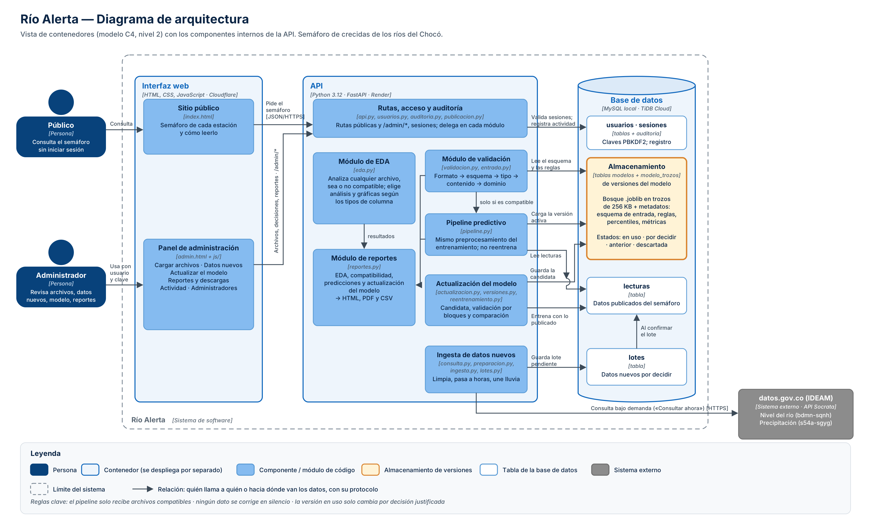
Nota. Las cajas azul claro son los módulos de la API; la caja naranja es donde se guardan las versiones del modelo. Elaboración propia.
Dentro de la API separamos el trabajo en módulos, uno por tarea: validación, análisis exploratorio (EDA), predicción, reportes, actualización del modelo y llegada de datos nuevos. Así cada módulo se puede revisar y cambiar sin dañar los demás. Las decisiones más importantes fueron estas:
- Las reglas para revisar archivos se guardan junto al modelo. No están escritas en la pantalla ni en el código. Cada versión del modelo trae sus propias reglas y el sistema solo las aplica.
- El análisis exploratorio y la predicción van por separado. Cualquier archivo se puede analizar, pero solo los que cumplen las reglas llegan al modelo.
- Los datos nuevos no se publican solos. Llegan como un lote que un administrador revisa para aceptarlo o rechazarlo.
- Las versiones del modelo se guardan en la base de datos. Los servidores gratuitos borran sus archivos al reiniciarse; en la base de datos no se pierden.
- El modelo en uso no se cambia solo. Una persona compara la versión nueva con la actual y decide, explicando por qué.
- Los reportes son páginas que se abren sin internet. El PDF se arma en el navegador, así el servidor no necesita programas adicionales.
- Todo queda registrado. El registro de actividad guarda quién hizo qué y cuándo, con la hora de Colombia, y nadie puede editarlo ni borrarlo.
Esquema de validación
Antes de predecir, el sistema revisa que el archivo traiga lo que el modelo necesita. Las reglas están guardadas en la información que acompaña al modelo, llamada metadatos, y no en la pantalla ni en el código. La Tabla 2 muestra qué debe traer un archivo.
Tabla 2
Columnas que debe tener un archivo para poder predecir
Columna | Qué contiene | ¿Admite vacíos? | Regla
estacion | Código de la estación | No | Solo los códigos de las cuatro estaciones del modelo
fecha_hora | Fecha y hora de la lectura | No | Formato AAAA-MM-DD HH:MM:SS y en hora exacta, por ejemplo 14:00:00
nivel_m | Nivel del río en metros | Sí | Mayor que cero y dentro de lo posible para su estación
lluvia_mm | Lluvia en milímetros | Sí | Entre 0 y 500 mm por hora
Nota. Además, cada estación necesita al menos 168 horas (siete días) de datos para poder predecir.
La revisión se hace en dos pasos. Primero, el sistema reconoce el tipo de archivo; si no lo reconoce, lo rechaza y dice qué columnas encontró. Después compara los datos con las reglas en cuatro niveles: si están todas las columnas, si cada dato es del tipo correcto (número, texto o fecha), si el contenido tiene sentido (sin vacíos donde no se permiten, sin estaciones desconocidas y sin horas repetidas) y si los valores están dentro de rangos posibles.
Cada problema se explica en palabras sencillas: qué columna falla, qué esperaba el modelo, qué encontró y en qué filas. Con eso, el archivo queda en uno de tres estados. Compatible, si cumple todo. Compatible con advertencias, si se puede usar pero hay algo que el usuario debe saber, como horas faltantes o columnas de más. Incompatible, si tiene al menos un error; en ese caso el sistema no predice. El sistema nunca corrige los datos por su cuenta: avisa, y el usuario corrige el archivo y lo vuelve a cargar.
Flujo de predicción
Para predecir, el sistema usa el modelo ya entrenado y guardado; no lo vuelve a entrenar cada vez. También prepara los datos exactamente igual que en el entrenamiento, y los valores de referencia de cada estación vienen guardados con el modelo, así que no cambian con los datos nuevos. Los pasos son estos:
- El administrador sube un archivo y el sistema lo revisa. Si es incompatible, se detiene y muestra qué falla.
- El sistema carga la versión del modelo que está en uso.
- Con el nivel y la lluvia de las horas anteriores, arma las 39 variables que el modelo necesita.
- El modelo calcula la probabilidad de cada color. Si la probabilidad de rojo es del 40 % o más, el color es rojo.
- Para cada hora, el sistema entrega el número de fila del archivo, la estación, la fecha y hora, el nivel, la lluvia, la probabilidad de rojo, el color y el estado de la fila.
Una fila puede quedar con predicción, sin historia suficiente (menos de siete días de datos antes), sin nivel o con estación desconocida. Al final, el sistema muestra cuántas horas quedaron en cada color y el semáforo más reciente de cada estación. Todo se puede ver en el reporte de predicciones o descargar en un archivo CSV. El semáforo del sitio público sigue este mismo camino con los datos publicados de los últimos 120 días.
Actualización del modelo
Cargar o traer datos nuevos nunca cambia el modelo por sí solo. Los datos nuevos llegan de dos formas: cuando un administrador pulsa «Consultar ahora» para traerlos de datos.gov.co o cuando sube archivos. En los dos casos, el sistema los limpia, los ordena por horas, les une la lluvia y los guarda como un lote pendiente. Un administrador revisa el lote y decide si lo acepta o lo rechaza.
Con los datos aceptados, el sistema aconseja si vale la pena actualizar el modelo. Lo recomienda cuando los datos nuevos equivalen al menos al 5 % de los que se usaron para entrenar. También mira si las estaciones enviaron datos completos, si hubo suficientes horas en rojo para aprender algo nuevo y si el modelo actual está fallando más con los datos recientes. Cuando se decide actualizar, el proceso es siempre el mismo:
- Revisar que los datos nuevos cumplan las reglas y analizarlos con el EDA.
- Unirlos a los datos publicados, solo si el lote fue aceptado.
- Entrenar una versión nueva en segundo plano, con todos los datos acumulados.
- Evaluarla de la misma forma que la anterior, por bloques de tiempo.
- Compararla con la versión en uso y conservar las dos.
- Dejar que una persona decida, escribiendo su justificación.
Cada versión queda guardada con su fecha, la cantidad de datos, las variables, la configuración, sus resultados y su estado: en uso, por decidir, anterior o descartada.
Probamos este proceso con datos reales. Con solo diez días de datos nuevos, el sistema aconsejó esperar. Aun así entrenamos la versión v4 para probar el flujo completo. Su F1 del rojo fue 0,58, menor que el 0,60 de la versión v3. Por eso la descartamos con la justificación «No hay información suficiente para reentrenar el modelo», y v3 sigue en uso.
Limitaciones conocidas
- El modelo no acierta siempre. En la evaluación detectó cerca de la mitad de las crecidas, y 73 de cada 100 alertas rojas fueron correctas. Es una ayuda para prepararse, no una certeza.
- La estación Quibdó no envía datos desde el 4 de julio de 2026, así que su semáforo no está al día.
- Solo funciona con cuatro estaciones. Si llega una estación nueva, el sistema la rechaza.
- Hay pocos casos en rojo, porque por definición son el 5 % de las horas. Por eso reentrenar con pocos días de datos no mejora el modelo, como pasó con la versión v4.
- Los datos del IDEAM son preliminares y tienen huecos y saltos extraños. El sistema quita los valores imposibles y marca los dudosos, pero no puede inventar lo que falta.
- Los primeros siete días de cada estación en un archivo quedan sin predicción, porque el modelo necesita esa historia previa.
- Los reportes tienen límites. El de predicciones muestra solo las 20 horas con más riesgo (el detalle completo está en el CSV); con más de 100.000 filas, el EDA hace sus gráficas con una muestra; y el PDF necesita internet la primera vez.
- Usamos servicios gratuitos. La API puede tardar en despertar y, si el servidor se reinicia durante una actualización, hay que empezarla de nuevo.
- Las pruebas se hicieron en una base de datos local; no probamos una instalación nueva desde cero con los datos más recientes.

Referencias
Breiman, L. (2001). Random forests. Machine Learning, 45(1), 5–32. https://doi.org/10.1023/A:1010933404324
Brown, S. (s.f.). The C4 model for visualising software architecture. Recuperado el 6 de noviembre de 2026, de https://c4model.com
Instituto de Hidrología, Meteorología y Estudios Ambientales. (2026a). Nivel instantáneo de los ríos [Conjunto de datos]. Datos Abiertos Colombia. https://www.datos.gov.co/d/bdmn-sqnh
Instituto de Hidrología, Meteorología y Estudios Ambientales. (2026b). Precipitación [Conjunto de datos]. Datos Abiertos Colombia. https://www.datos.gov.co/d/s54a-sgyg
Pedregosa, F., Varoquaux, G., Gramfort, A., Michel, V., Thirion, B., Grisel, O., Blondel, M., Prettenhofer, P., Weiss, R., Dubourg, V., Vanderplas, J., Passos, A., Cournapeau, D., Brucher, M., Perrot, M., & Duchesnay, É. (2011). Scikit-learn: Machine learning in Python. Journal of Machine Learning Research, 12, 2825–2830.
Ramírez, S. (s.f.). FastAPI [Software]. Recuperado el 6 de noviembre de 2026, de https://fastapi.tiangolo.com

